Gdzie kupimy pudełka na zamówienie z logo?
Zastanawiasz się dlaczego pudełka na zamówienie z logo to dobra opcja do pakowania towarów? Przeczytaj zatem nasz, krótki artykuł i sprawdź nasze argumenty!

Gdzie warto kupić pudełka na zamówienie z logo?
Jeżeli prowadzisz swoją firmę, która oferuje sprzedaż danej kategorii produktów, zdecydowanie musisz zwrócić uwagę na odpowiednie ich zapakowanie. Ważne jest nie tylko bezpieczeństwo produktu ale także design. Pudełka na zamówienie z logo, będą świetnym wyborem!

Dlaczego opakowania z logo to dobry pomysł?

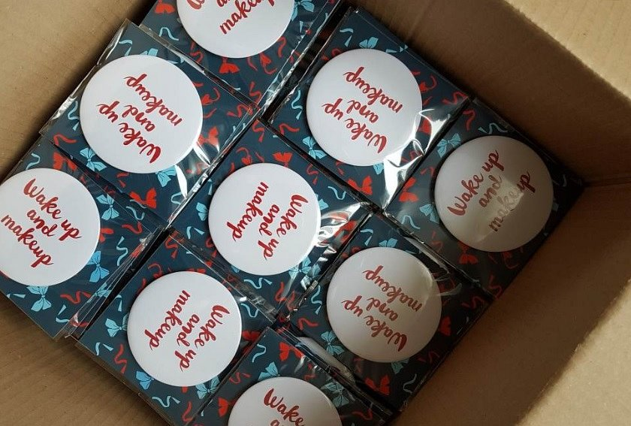
Wiele lokalnych firm, które aktualnie cieszą się coraz większym zainteresowaniem korzysta z opakowań, które wykonywane są na zamówienie. Tego rodzaju produkt, w którym można zapakować asortyment oferowany przez daną firmę zapewnia nie tylko bezpieczeństwo ale także estetykę, dzięki której klient kupujący będzie zadowolony z zakupu. Pudełka na zamówienie z logo to rozwiązanie, które sprawdzi się nie tylko w moim przypadku produktów delikatnych ale także odzieży i innych!

Pudełka na zamówienie z logo z oferty Przypina
Przepina jest to producent zarówno pudełek na zamówienie z logo ale także magnesów czy otwieraczy do butelek a także przypinek oraz lusterek kieszonkowych. W ofercie katalogowej przypiny znajdziemy ciekawe opakowania, które wykorzystamy następnie do prowadzenia działalności swojej firmy. Dopracuj każdy szczegół działalności i ciesz się z zadowolonych klientów!

